**TRƯỜNG TH LIÊN CHÂU**

**BÀI TUYÊN TRUYỀN**

**PHÒNG CHỐNG CHÁY NỔ, ĐIỆN GIẬT TRONG TRƯỜNG HỌC**

***Kính thưa các thầy cô giáo cùng toàn thể các em học sinh thân mến!***

Trường học là nơi thường xuyên tập trung đông người, đặc biệt là trường tiểu học các em nhỏ rất dễ bị hoảng loạn nếu như có cháy, điện giật xảy ra. Do vậy, việc tổ chức công tác phòng chống cháy nổ, điện giật cũng như đảm bảo an toàn phòng chống cháy nổ, điện giật cho người và tài sản tránh mọi khả năng gây ra cháy, điện giật là một vấn đề rất cần thiết. Sau đây là một số giải pháp:

- Trang bị đầy đủ các phương tiện chữa cháy ban đầu như: bình khí CO2, bình bột chữa cháy  để đảm bảo về chất lượng và số lượng, luôn trong trạng thái sẵn sàng chiến đấu. Lưu ý lắp đặt mạch điện của các thiết bị trong trường học đảm bảo đúng cách. Khi lắp đặt phải lắp cầu dao hay aptomat ở đầu dây cấp điện chính và các nhánh rẽ ở các tầng nhà. Ngoài ra, cũng cần lắp cầu chì ở trước các ổ cắm điện để ngắt dòng điện khi có chạm chập, hoặc quá tải, ngăn ngừa phát hoả do điện. Thiết bị bảo vệ đóng cắt điện cần được lắp đặt trên dây pha, tốt nhất nên lắp đặt đồng thời cả dây pha và dây trung tính.

- Tất cả các trường học phải có nội quy phòng chống cháy nổ, điện giật,  phương án chữa cháy, phương án thoát nạn cho trẻ em và học sinh khi có cháy, điện giật  xảy ra. Phương án  phải được tổ chức học tập, diễn tập, tổ chức rút kinh nghiệm.

- Vị trí đặt cầu dao, cầu chì, công tắc, ổ cắm điện phải là nơi cao ráo, đảm bảo thuận tiện khi sử dụng, chú ý đặt cao hơn nền và sàn nhà ít nhất 1,4 mét.

- Không được để các em nghịch lửa, diêm, các thiết bị sinh lửa, sinh nhiệt trong trường. Tuyệt đối không chạm vào chỗ đang có điện như: ổ cắm điện, cầu dao, cầu chì không có nắp đậy, chỗ nối dây, dây điện trần… để không bị điện giật.

- Yêu cầu đối tượng sử dụng phải kiểm tra ngắt hết điện trước khi đóng cửa. Nhân viên bảo vệ nhà trường có trách nhiệm kiểm tra lại.

- Cấm sử dụng điện tùy tiện.

**a) Đối với phòng máy vi tính**  
+ Tại các phòng máy tính phải có nội quy quy định việc sử dụng máy tính trong học tập, nghiên cứu.  
+ Có chế độ kiểm tra định kỳ phát hiện những khuyết tật có thể dẫn đến sự cố phát sinh nguồn nhiệt gây cháy của hệ thống thiết bị máy tính và hệ thống thiết bị điện.  
+ Cần trang bị các loại bình khí CO2 và bột chữa cháy.  
+ Lắp đặt hệ thống báo cháy, chữa cháy tự động cho phòng máy tính.  
+ Tại mỗi phòng máy tính phải có quy định an toàn phòng chống cháy nổ, an toàn khi sử dụng điện.

+ Trong quá trình sử dụng, cần phải thường xuyên kiểm tra đường dây; các thiết bị đóng cắt, bảo vệ điện như: cầu dao, cầu chì, công tắc, ổ cắm,…; các thiết bị sử dụng điện trong nhà trường. Bên cạnh đó, tốt nhất hãy ngắt nguồn điện các thiết bị khi không sử dụng để đề phòng cháy nổ, chập điện.

**b) Đối với khu vực bếp ăn**  
+ Tại các bếp ăn phải có các nội quy, quy định về phòng chống cháy nổ, quy trình vận hành đường ống khí dầu mỏ hóa lỏng.  
+ Hệ thống điện chiếu sáng và sử dụng đun nấu phải được tính toán, có thiết bị bảo vệ trên mỗi hệ thống. Tuyệt đối không lắp đặt các thiết bị điện ở những nơi ẩm ướt, ngập nước, không để trang thiết bị điện phát nhiệt ở gần đồ vật dễ cháy nổ.  
+ Cần trang bị các loại bình khí CO2 và bột chữa cháy phù hợp cho từng khu vực trong bếp ăn, căng tin.  
+ Người làm việc ở khu vực bếp ăn phải có kiến thức phòng chống cháy nổ, sử dụng thành thạo các phương tiện phòng chống cháy nổ.  
+ Tại mỗi bếp ănphải có quy định an toàn phòng chống cháy nổ, an toàn khi sử dụng điện

+Thường xuyên kiểm tra hệ thống điện, đảm bảo các thiết bị điện an toàn, không bị hở, mát.

+ Không để các dụng cụ điện, dây dẫn điện ngang tầm tay học sinh. Không để học sinh chơi đùa gần các thiết bị điện như ổ cắm điện, nồi cơm điện đang nấu, quạt điện...

***c) Đối với khu vực nhà xe***  
+ Nhân viên bảo vệ phải thường xuyên canh gác, giám sát các xe trong khu vực nhà xe. Kiểm tra tình trạng chủ xe quên chìa khóa trên xe.  
+ Cần trang bị các loại bình bột chữa cháy trong ga ra xe, treo ở vị trí dễ thấy, dễ lấy.  
+ Tại nhà xe phải có quy định an toàn phòng chống cháy nổ, an toàn khi sử dụng điện.  
- Khi có cháy xảy ra phải chủ đông thực hiện nhiệm vụ chữa cháy.

**2. Các biện pháp chữa cháy trong trường học:**

**a) Khi chữa cháy cần chú ý:**  
- Đảm bảo an toàn cho người tham gia chữa cháy.  
- Ngắt điện khu vực xảy ra cháy.  
- Sử dụng các phương tiện chữa cháy, bảo hộ hiện có tại cơ sở; đặc biệt là hệ thống chữa cháy được lắp đặt tại cơ sở.

- Thông báo cho mọi người biết có cháy xảy ra. Báo cháy 114.  
- Người được giao nhiệm vụ ngăn chặn cháy lan và thoát khói sẽ sử dụng những thiết bị cần

- Khi tham gia chữa cháy cần phải chú ý không gây cản trở đến quá trình thoát nạn.

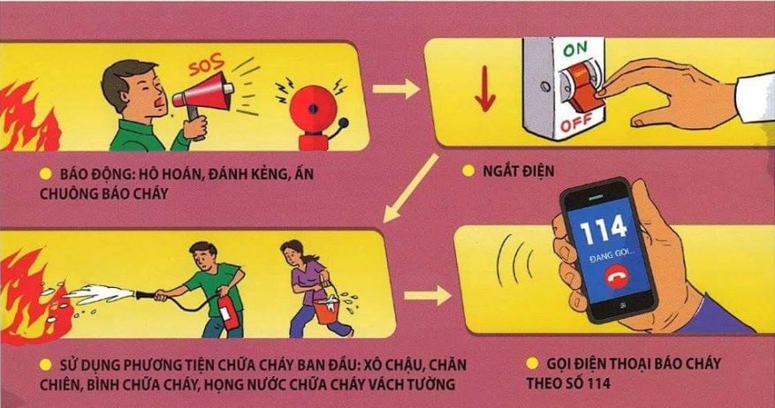

**b) Các biện pháp kỹ thuật an toàn:**  
- Hướng dẫn mọi người thoát nạn an toàn.

- Thực hiện công tác cứu người bị nạn như cấp cứu người bị nạn.

- Sử dụng bình chữa cháy để dập cháy. Bình chữa cháy được phân bố rải rác trên khắp diện tích trường học.Khi phát hiện có cháy xảy ra, cán bộ, giáo viên đều phải chủ động lấy bình dập tắt đám cháy.  
 - Sử dụng nước để chữa cháy.

- Dùng chăn chữa cháy để dập cháy phủ kín toàn bộ diện tích đám cháy và miết kín xung quanh

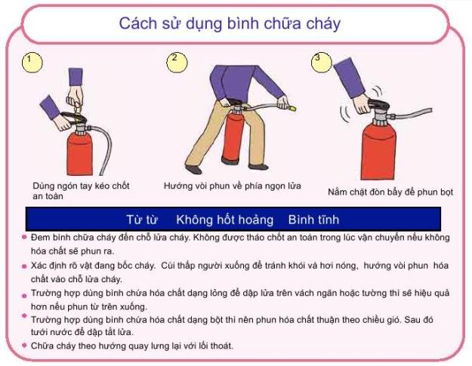

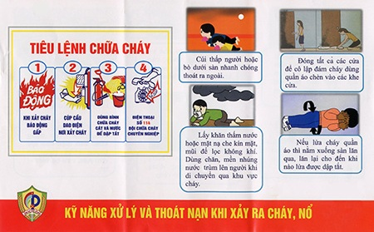

**3**.**Cách  sơ cứu nạn nhân khi bị điện giật:**

- Khi phát hiện người bị điện giật, trước tiên cần nhanh chóng tách nạn nhân ra khỏi dòng điện bằng cách cắt cầu dao điện. Có thể dùng bất cứ một vật dụng gì khô nhưng không phải bằng kim loại để đẩy, tách nạn nhân ra khỏi dòng điện. Lưu ý: Không được dùng tay không mà nên mang găng tay cao su hay quấn bao nylon, vải khô, đi guốc dép khô hay đứng trên một tấm ván khô, dùng gậy gỗ khô để gạt dây điện ra.

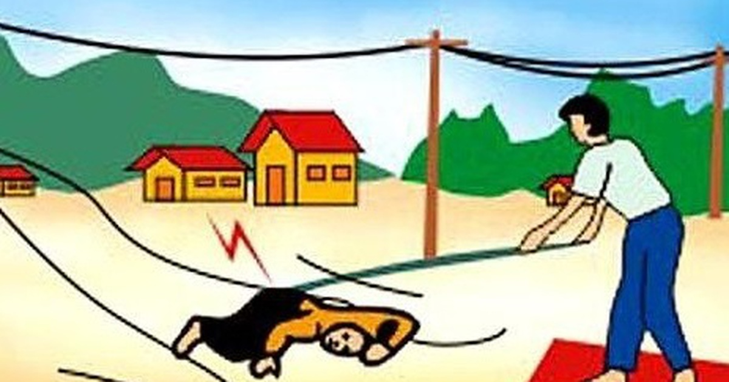

- Đặt nạn nhân nằm ở nơi thoáng mát.

- Kiểm tra xem nạn nhân còn thở hay không bằng cách, áp má vào mũi nạn nhân và xem lồng ngực có di động hay không, hoặc dùng tay đặt vào động mạch hai bên cổ nạn nhân.

**-**Với nạn nhân còn tỉnh: Kiểm tra mức độ tổn thương ở các vị trí nặng hay nhẹ. Đặc biệt, kiểm tra tổn thương nguy hiểm trước như ở đốt sống cổ bởi những tổn thương này có thể gây liệt nếu không sơ cấp cứu kịp thời, sau đó tiến hành kiểm tra các bộ phận còn lại. Động viên, an ủi để nạn nhân yên tâm.

- Nhanh chóng đưa nạn nhân tới cơ sở y tế gần nhất.

Sau buổi tuyên truyền hôm nay, hi vọng thầy cô và các em sẽ tích lũy được kiến thức về phòng chống cháy nổ và điện giật.  Khi đã có kiến thức, chính bản thân thầy cô và các em là những tuyên truyền viên tích cực để bảo vệ cho gia đình, hàng xóm và bản thân mỗi chúng ta.

|  |  |
| --- | --- |
| **XÁC NHẬN CỦA BGH NHÀ TRƯỜNG** | *Liên Châu, ngày 20 tháng 9 năm 2021*  **NGƯỜI TUYÊN TRUYỀN**  **Lê Văn Nghĩa** |